VYSVĚTLENÍ ZADÁVACÍ DOKUMENTACE č. 1
Zadavatel:
Nemocnice Žatec, o.p.s
jednající: Mgr. Ing. Jindřich Zetek, ředitel
sídlo: Husova 2796, 438 01 Žatec
IČ: 25026259
DIČ: CZ25026259
Zapsána v OR vedeném Spisová značka: O 11 vedená u Krajského soudu v Ústí nad Labem
Název veřejné zakázky | Vyhřívaná lůžka II.
Evidenční číslo zakázky: | REACT 032/2022
Dotaz č. 1 | 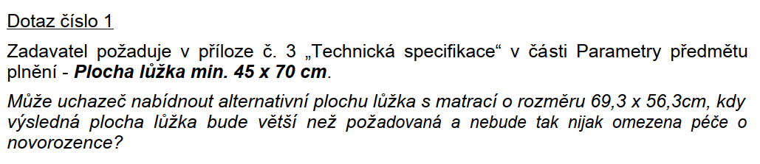
Odpověď: | Ano, uchazeč může nabídnout alternativní plochu lůžka s matrací o rozměru 69,3 x 56,3 cm, kdy výsledná plocha bude větší než požadovaná a nebude nijak omezena péče o novorozence.
Dotaz č. 2 | 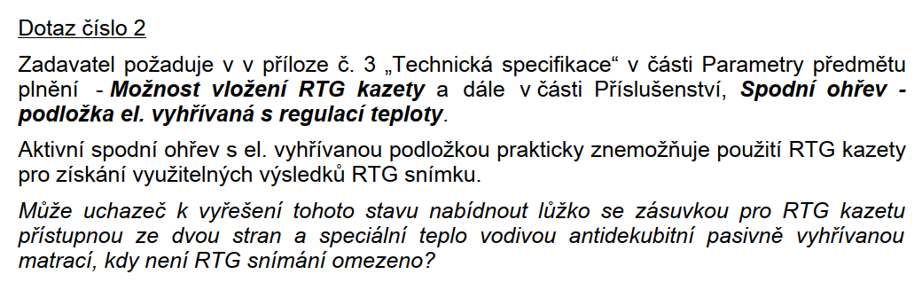
Odpověď: | Ano, uchazeč může nabídnout lůžko se zásuvkou pro RTG kazetu pro přístupnou ze dvou stran a speciální teplovodivou antidekubitní pasivně vyhřívanou matraci, kdy nebude RTG snímání omezeno.
Dotaz č. 3 | 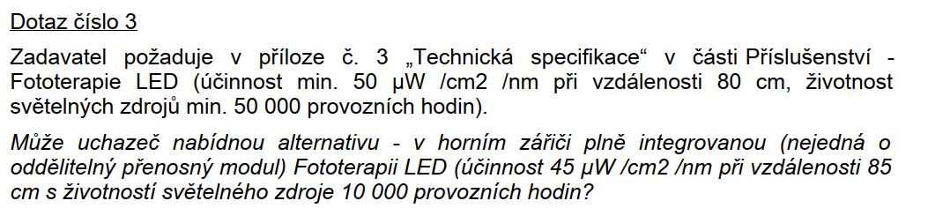
Odpověď: | Ne, zadavatel je schopen akceptovat parametr fototerapie s účinnosti min. 45 µW /cm2 /nm při vzdálenosti 85 cm, ale požaduje životnost světelných zdrojů min. 50 000 provozních hodin.

Zadavatel uveřejní na profilu upravenou verzi Technické specifikace, příloha č. 3 zadávací dokumentace (změna je barevně rozlišena). Zadavatel s ohledem na tuto skutečnost přiměřeně prodlouží lhůtu pro podání nabídek.

